Байкокс для кроликов инструкция
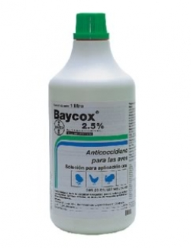Байкокс должен быть в аптечке каждого кроликовода! Это очень эффективное средство, которое не вызывает побочных эффектов, если соблюдаются правила его использования. При кокцидиозе кроликовприменение байкокса позволяет достичь положительных результатов. Его используют не только для лечения, но и в целях профилактики. Байкокс эффективен на всех стадиях развития кокцидий, в результате его применения происходит немедленное воздействие на паразитов путем разрушения их оболочки.
Возможно совмещение байкокса с витаминами и другими препаратами. Он также хорошо совместим с различными кормами, поэтому владелец кроликов в период лечения животных может не менять рацион их питания и не прекращать прием витаминных добавок.

Дозировка и способ применения байкокса для кроликов (инструкция)
Выпускается два вида препарата – Байкокс 2.5, Байкокс 5.0 (перед использованием их взбалтывают). Первый вариант менее концентрированный, это средство дают кроликам вместе с водой (на 1 л воды берется 1-2 мл препарата). Байкокс 5.0 не растворяют, дают животным в чистом виде. Необходимая доза лекарственного средства рассчитывается в зависимости от веса кроликов.
Лечение кокцидиоза осуществляется на протяжении двух дней путем выпаивания животных (0.2 мл на 1 кг веса). В особо тяжелых случаях курс лечения можно повторить через пять дней. Профилактика байкоксом проводится 2 раза в год: берется 1 л воды, в нем растворяется примерно 1 мл препарата, после чего получившееся средство выливается в поилки. Жидкость в поилках нужно менять один раз в сутки.

Противопоказания к применению:
- беременность;
- лактация.

Побочные действия
При соблюдении рекомендованных доз побочные явления не наблюдаются. Байкокс обладает хорошей переносимостью, не нарушает процесс выработки иммунитета против кокцидиоза.

